Afdeling for Plan og By

Sagsbehandler
Charlotte Tølbøl Henckel
55362423
chle@vordingborg.dk

27.03 2021

Referat af Teamsmøde i Vordingborg Facaderåd, den 24. marts 2021

Facaderådets medlemmer:

Formand: Inger Drachmann

Medlemmer:
Deltog ikke: Jan Thomsen, Mogens Sørensen, Willi Becke, Niels P. Christensen,
Deltog: Herbert Silz, Line Dahl Abildgaard, Berit M. Christensen,

Sekretær: Charlotte Tølbøl Henckel

♦♦♦

Dagsorden:

- Velkommen

- Årshjul 2021 – tilføjes at der kan indkaldes til ekstraordinære møder ved relevante sager.

- Indkomne facaderådssager - Din skobutik, Algade 83 F – skiltning godkendt – evt. lidt større tekst. Afgørelse udsendes.

- Afgørelser - orientering herom

  - De glade fotografer, Algade 80A – afgørelse skal udsendes (chle)
  - Dollarstore, Rådhuset 11 – afgørelse skal udsendes (chle)
  - Job- og Borgerservice, Algade 63 – afgørelse skal udsendes (chle)

Afgørelser udsendes snarest.

- Proces om lovliggørelse af skiltning og facadeændringer igangsat.

  - Brev til ejendomsejere og butiksejere om den igangsatte proces, med opfordring til at ansøge om lovliggørelse nu.
  - Varsel om påbud udsendes.
  - Påbud udsendes.

Opfølgning på varsel til ”Stjerneslik”, Algade 69. Blænding af vinduer skal fjernes pr. 24. januar 2021.

”Cool Kids Shop” fik godkendt vinduerne. Politisk beslutning.
Skiltningen skal overholde lokalplanen. Der er ikke ansøgt om nuværende skiltning., hvilket der skal ansøges om.

Forslag om at lovliggørelsesprocessen kører over 2 år og at man starter fra øst til vest i Algade.
Igangværende sager færdiggøres først.

Vær opmærksom på Corona’ens negative effekt på butikkernes økonomiske situation. Igangsæt proceduren nænsomt.

- ”Besøg” af Charlotte Stage, citymanager og formand for Bycentrum – møde foreslås afholdt i nærmeste fremtid onsdag kl. 8.30 – 10.00.
Charlotte Stage har takket ja til at deltage snart. Ny dato findes.

- Evt. Forslag om at se nærmere på Stentorvet til kommende møde betragte det som en helhed, mht. skiltning – helhedsindtrykket kan have betydning for facaderådsafgørelser på stedet.

♦♦♦

Indkomne facaderådssager:

”Din skobutik”, Algade 83F, 4760 Vordingborg

Der ansøges om løse påsatte bogstaver.

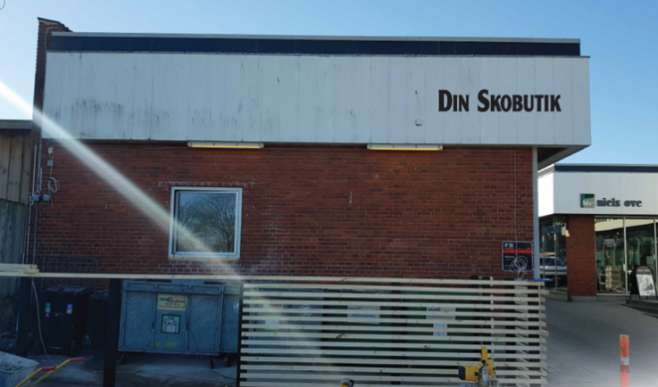
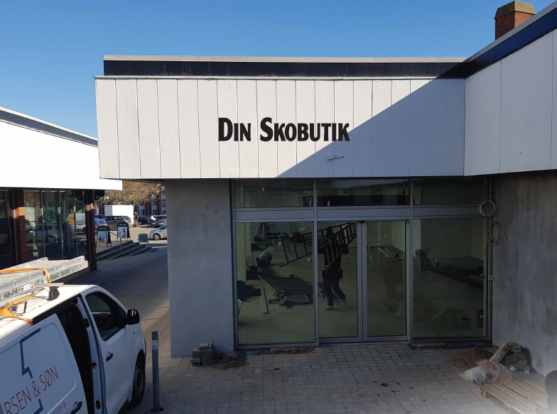 Set fra p-plads
Set fra Irmapassagen

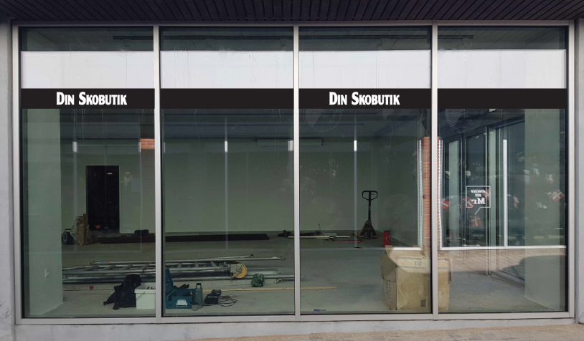
Set fra Algade

Afgørelser/status på facaderådssager:

”Stjerneslik”, Algade 69

Den 8. april 2020 var jeg forbi butikken ”Stjerneslik” for at besigtige skiltningen. Jeg talte Samer Saiid, den tidligere ejer, som nu er ansat. Jeg kunne konstatere, at skiltningen er delvist udbedret. Jeg bad ham om at viderebringe ejeren besked om at få det færdiggjort.
Han mente, at det ville blive lavet færdigt i den efterfølgende weekend.
Det drejer sig om nedtagning af skiltning på murpiller og få repareret og malet frisen over butiksvinduerne, så den fremstår ens og sammenhængende.
Jeg sendte efterfølgende en mail med samme besked til den nuværende ejer Adnan.
Jeg har endnu ikke hørt fra den nye butiksejer.

Det vurderes at skiltningen er udbedret som aftalt.
Fristen for at finde en løsning på de blændede vinduer var den 24. januar 2021.
Butiksejer kontaktes for at få blændingen fjernet.

Doctor Bones, Algade 39A

Der er ikke indsendt ansøgning vedr. Doctor Bones, Algade 39A, 4760 Vordingborg.
Status for butik og skiltning:
Charlotte har endnu ikke fulgt op på manglende ansøgning.
Butiksejer kontaktes og skal ansøge om sin skiltning. Lysskilt kan ikke godkendes.

Nyt pizzaria, Algade
Ejer kontaktes og skal ansøge.

Venlig hilsen

Charlotte Tølbøl Henckel  Byplanlægger og arkitekt maa. | Sekretær for Vordingborg Facaderåd

